Урок засвоєння нових знань за ППЗ «Фізика 8»
(«Контур-плюс», «Нова школа»)
Розділ «Кількість теплоти. Теплові машини»
Урок 5
Тема: Кількість теплоти. Питома теплоємність речовини.
Мета: сформувати первинні уявлення учнів про кількість теплоти як міру зміни внутрішньої енергії тіл при теплопередачі; дати знання про питому теплоємність речовини, навчити розраховувати зміну внутрішньої енергії тіла при теплообміні, визначати зміну внутрішньої енергії тіла при виконанні роботи тілом, або над тілом.
Унаочнення. ПК, мультимедійний проектор, екран, ППЗ «Фізика 8» («Контур-плюс», «Нова школа»), дошка, маркер.
Хід уроку.
- Організаційний момент.
- Актуалізація опорних знань, умінь, уявлень.
У вигляді евристичної бесіди проводжу опитування учнів за питаннями:
- Що таке внутрішня енергія?
- Що є мірою внутрішньої енергії тіла?
- Які є способи зміни внутрішньої енергії?
- Чи зміниться внутрішня енергія шайби, що ковзає без тертя по гладкому льоду? Обґрунтувати відповідь.
- Теплообмін. Наведіть приклади теплообміну.
- В якому напрямку відбувається теплообмін?
- Мотивація навчальної діяльності.
Перегляд початку демонстрації уроку 48 «Кількість теплоти. Питома теплоємність. Тепловий баланс» (крок 2)
- Оголошення теми, мети уроку.
Отже, тема уроку «Кількість теплоти. Питома теплоємність». Мета уроку: ознайомитися із поняттям кількості теплоти – зміною внутрішньої енергії тіла при теплообміні; навчитися розраховувати кількість теплоти передану чи віддану тілом при теплообміні, виконанні роботи тілом, або над тілом.
- Вивчення нового матеріалу.
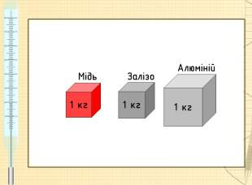
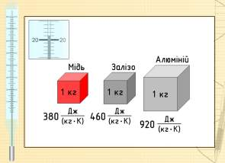
На цьому етапі запитую: чи однаково потрібно нагрівати ці тіла, щоб збільшити температуру на 1 ⁰С? Як це пояснити?
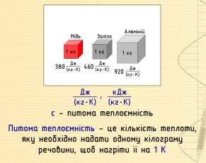
Перевіряємо припущення. Але, що ж це за одиниці стоять біля чисел? Як їх можна розшифрувати?
Продовжуємо перегляд.
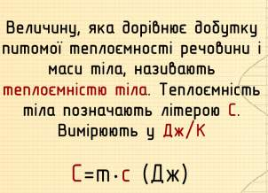
У робочі зошити записують діти означення питомої теплоємності, одиниці її вимірювання і позначення.
Давайте подивимось, де ви ще можете знайти таку таблицю ?
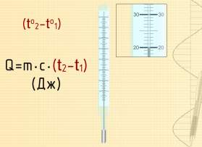
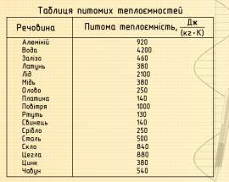
Означення теплоємності. Скажіть, чому одиниці вимірювання теплоємності відрізняються від питомої теплоємності?
Означення кількості теплоти. Від чого залежить кількість теплоти, передана тілу?
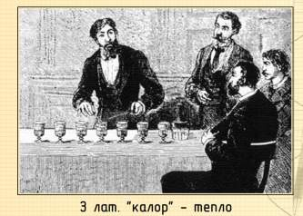
Переходим до кроку 7 «Це варто знати».
Звідки походить назва «калориметр»?
(Як видно із конспекту, осмислення нових знань відбувається поетапно під час вивчення)
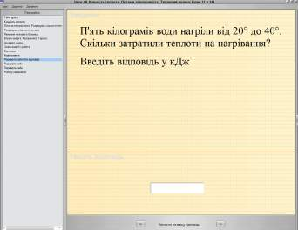
- Закріплення, систематизація.
Крок 11 «Перевірте себе»
Розв’язування задач біля дошки.
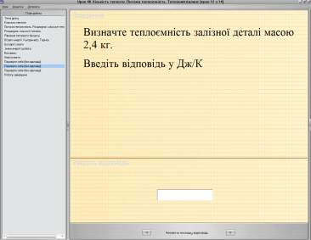
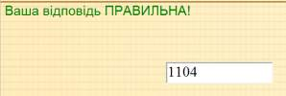
Хочу відмітити, що учні отримують задоволення від появи :
Особливо, коли розв’язок вони отримали раніше, ніж на дошці.
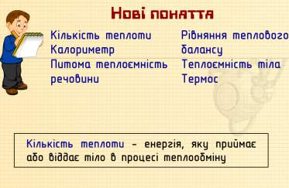
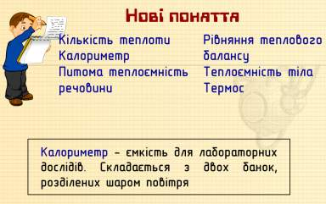
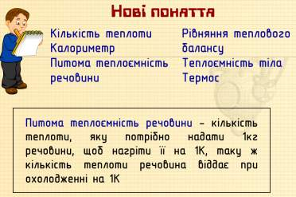
- Підбиття підсумків уроку.

- Д/з Вивчити §24 (Л.Е.Генденштейн)
§39 (Ф.Я.Божинова, І.Ю.Ненашев, М.М.Кірюхін)
Розв’язати вправи і задачі 215-223 (із зошита для підготовки до тематичного контролю)

